Министерство науки и высшего образования РФ
Федеральное государственное автономное образовательное учреждение высшего образования
«Омский государственный технический университет»
Кафедра «Информатика и вычислительная техника»

ОТЧЁТ
по дисциплине «Открытое программное обеспечение»
«Основы работы в текстовом режиме»
студента Шмидта Антона Владиславовича группы ИВТ-244

Пояснительная записка
Шифр работы От-2068998-43-ИВТ-244-4 ПЗ
Направление 09.03.01

Старший преподаватель А.Г. Анатольев

Студент А.В. Шмидт

Омск 2024
Реферат
Приведено решение поставленных преподавателем задач в консоли операционной системы Astra Linux. Также приведены ответы на контрольные вопросы, поставленные преподавателем.

Введение
Интерфейс командной строки, также известный как текстовый или консольный режим, представляет собой способ взаимодействия с программами через ввод команд. Эти команды могут включать буквы, цифры и символы, и они выполняются поочередно после нажатия клавиши Enter. Командная строка является частью ядра операционной системы, что позволяет использовать её даже при отсутствии графического интерфейса пользователя. Одним из её преимуществ является минимальное потребление ресурсов, а также высокая гибкость в создании последовательностей команд, автоматическое выполнение команд и поддержка копирования и вставки команд. Если сравнивать интерфейсы разных операционных систем, то можно заметить, что основные команды в дистрибутивах семейства Linux обычно одинаковы, в то время как графические программы могут существенно различаться. Для работы с командной строкой можно использовать консоль или терминал. Терминал, в отличие от консоли, предоставляет дополнительные функции, такие как управление мышью, контекстное меню, полоса прокрутки, вкладки, запуск нескольких окон, главное меню и графические настройки. Терминал можно запустить через меню «Пуск» → «Системные» → «Терминал Fly», после чего появится строка для ввода команд.
Задания
- Вход в систему в текстовом режиме.
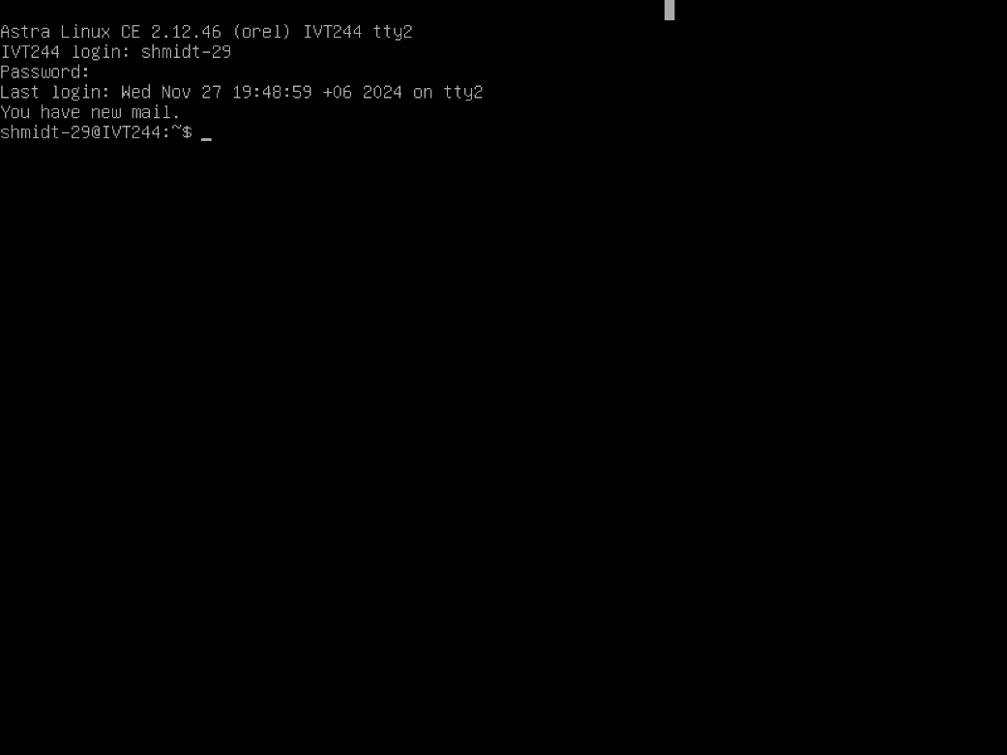
- С помощью командной строки выводим на экран содержимое файла about.me.
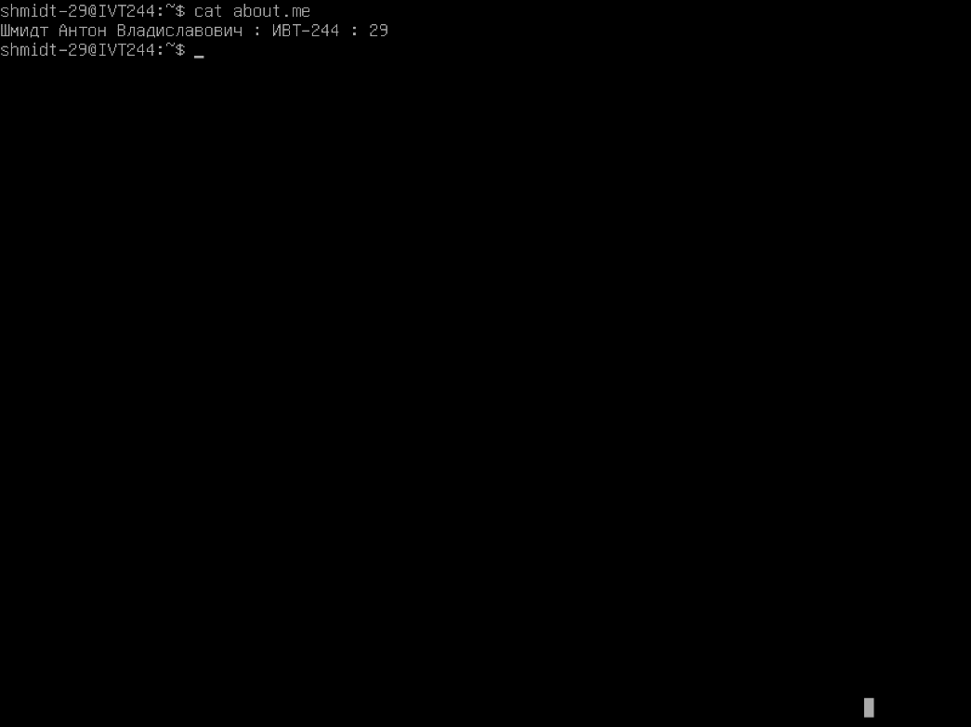
- Используя команду “cat”, выводим содержимое файлов os-release, astra_version, debian_version и всю информацию, представляемую командой uname.
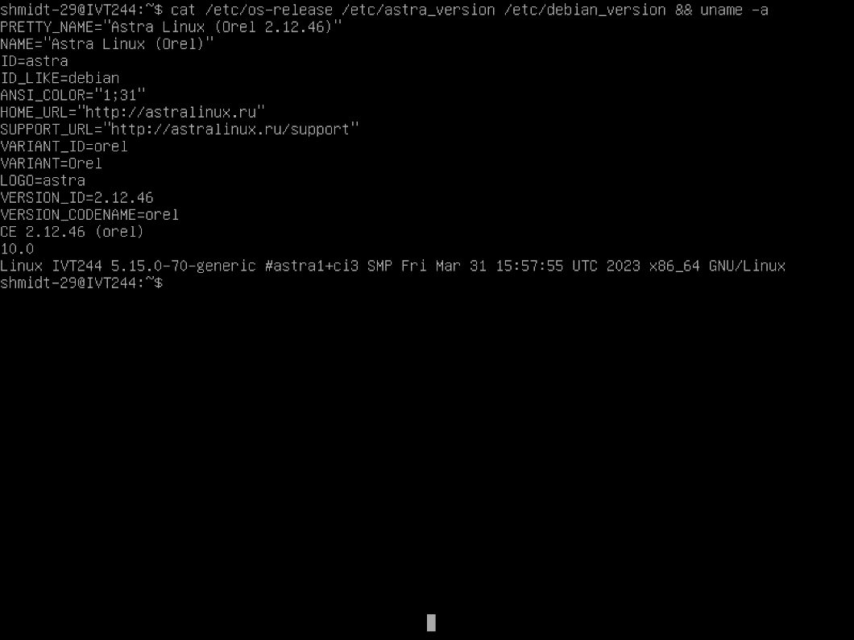
- Очищаем экран командой “clear” и выполняем команду “apt list’’ с постраничной разбивкой.
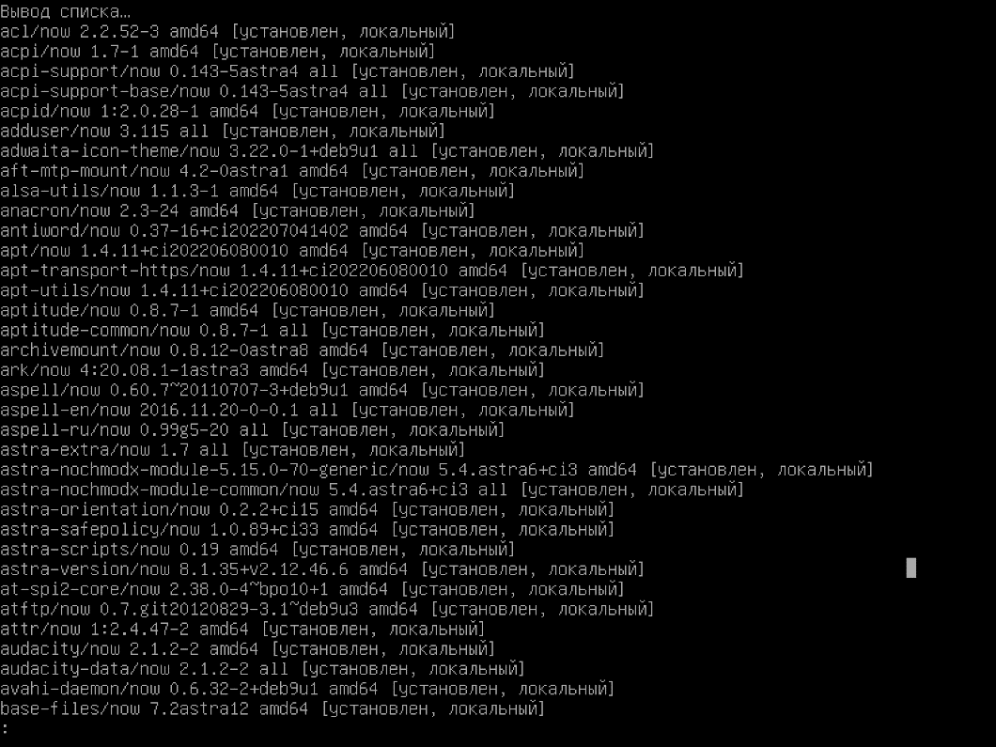
- С помощью команды “echo” вносим в файл “remember.it” строку “Вариант №29: Чем труднее задача, тем приятнее победа.”. Выводим файл через “cat”.
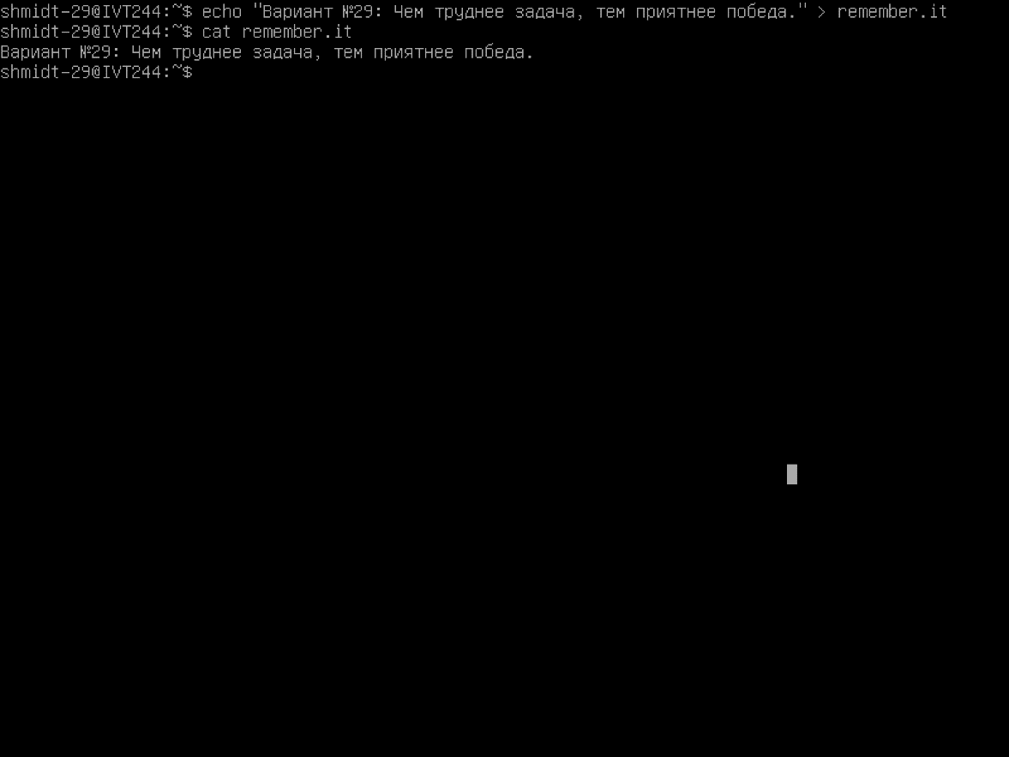
- Добавляем в конец скрытого файла .bashrc строку “PS1='\D{%d.%m.%y} \u@\h”.
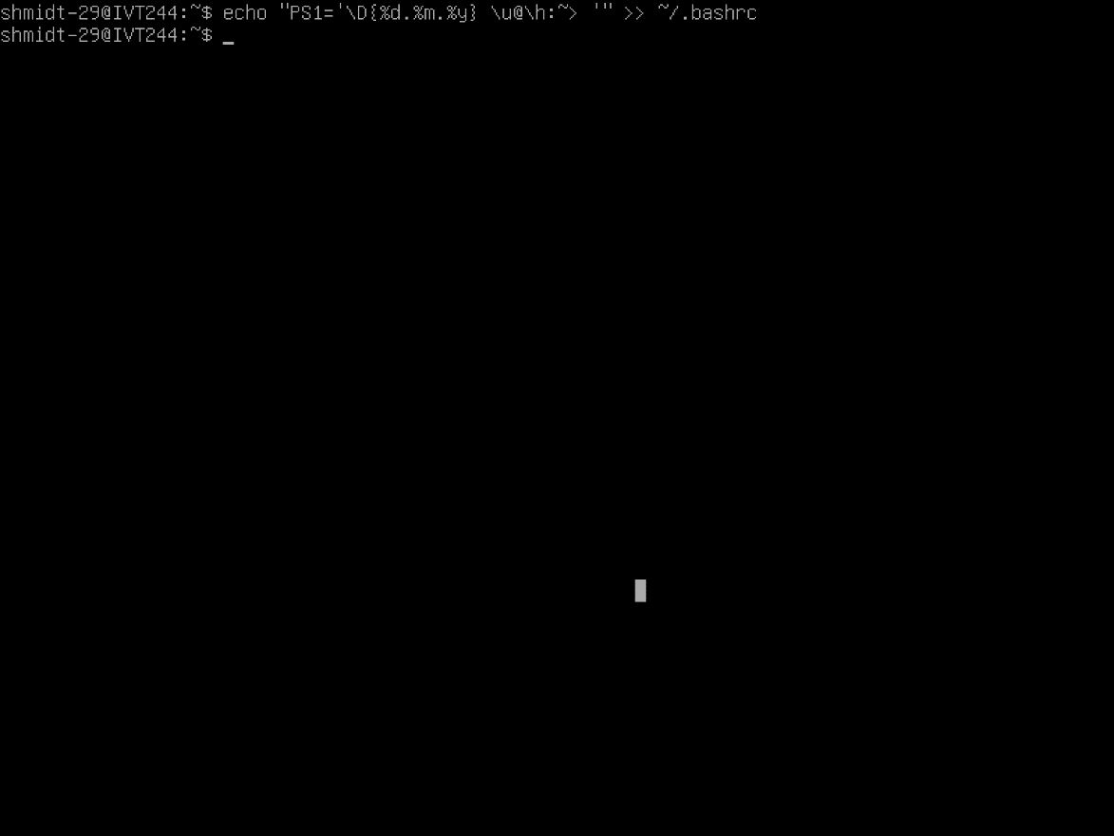
- Через nano добавляем в .bashrc ещё одну строку “VARNUM=Variant29”.
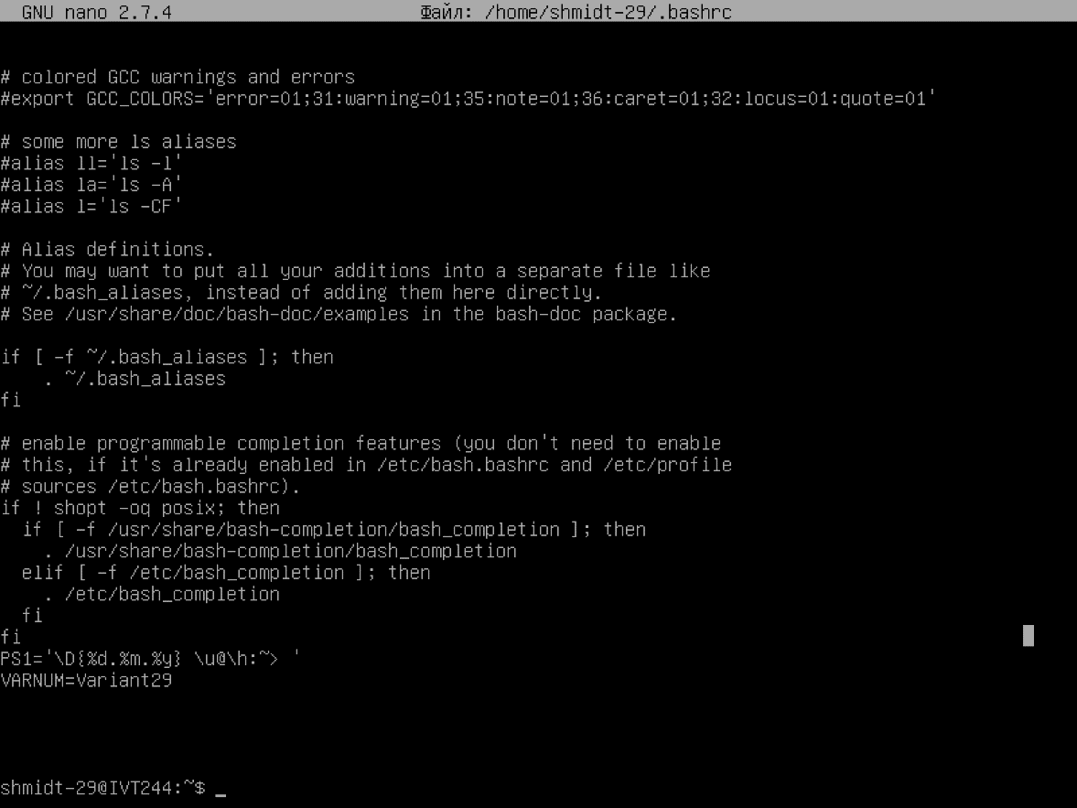
- После перезагрузки выводим все переменные окружения и смотрим их количество. А также наблюдаем за изменением в приглашении командной строки.
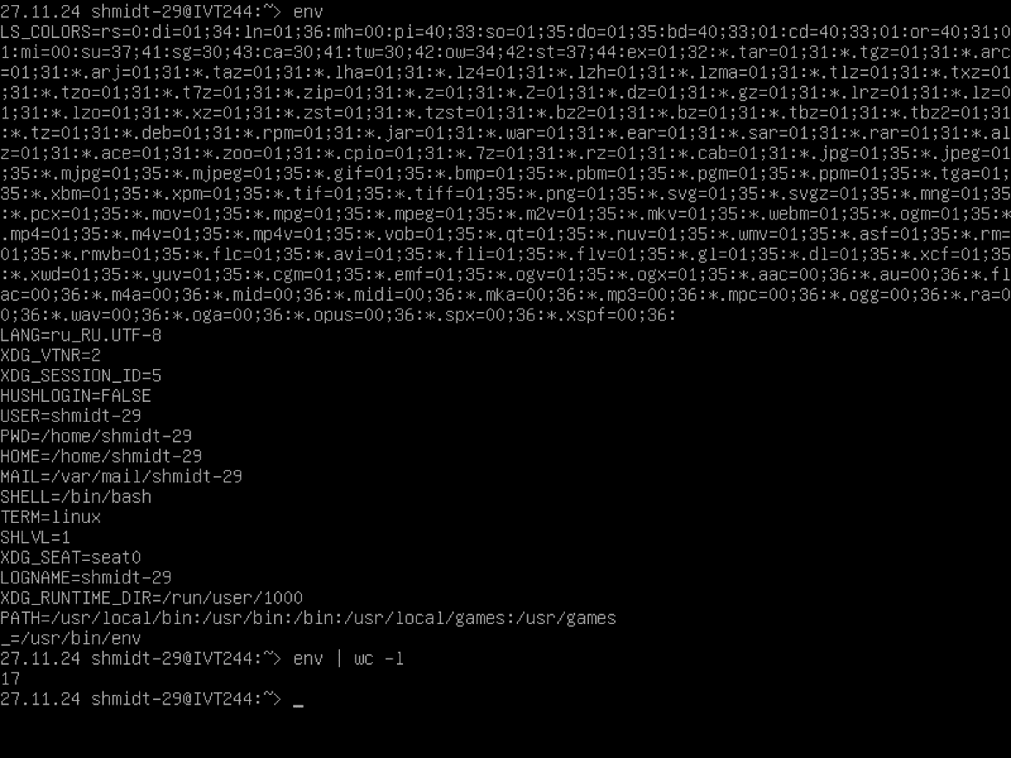
- Выключаем компьютер с помощью “sudo shutdown”.
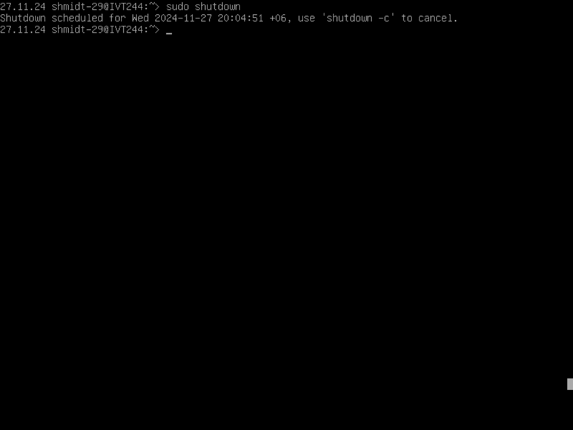

Вывод
Я уже имею опыт работы с консолью Linux, так как размещаю свои проекты на серверах с данной операционной системой, поэтому данные задания не вызвали у меня трудностей.

Контрольные вопросы
- Команды пользователя, системные вызовы, библиотечные функции, файлы устройства, форматы файлов, игры, разное, команды администратора, ядро.
- "-k" для "apropos", "-f" для "whatis".
- Внешние: "ls", "grep", "find", "curl". Встроенные: "cd", "echo", "pwd", "exit".
- Использовать "echo -e 'строка1\nстрока2\nстрока3'".
- "less" имеет больше возможностей: перемещение назад, поиск, буферизация, выход без прокрутки до конца.
- У "apt" есть пасхалка: "apt moo".
- В "$USER".
- Создаётся файл, записывается строка "Hello, world!", содержимое файла выводится.
- Добавляются строки в файл, затем он сортируется с удалением дубликатов.
- "exit" завершает оболочку, "logout" завершает пользовательскую сессию.

